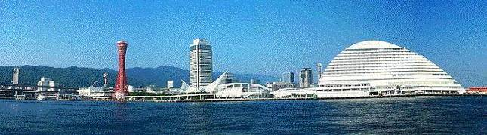

**ＷＩＮＤ　ＯＦ　ＫＯＢＥ！**

**神戸運輸監理部情報**

**令和４年４月１日　　　　国土交通省 神戸運輸監理部**

**第７６８号**

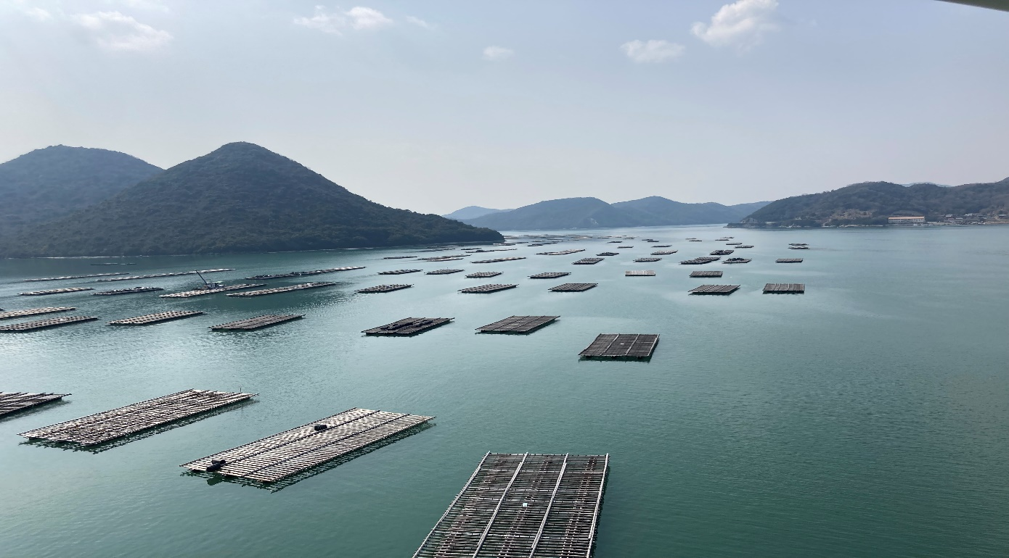

瀬戸内海の牡蠣いかだ

**フォトミュージアム**

神戸運輸監理部　総務課編集

***サブタイトル「WIND　OF KOBE！」は、湧き起こる風の清新さをイメージしています***

**今月の監理部情報・目次**

**◆主要業務指標・・・・・・・・・・・・・・・・・・２**

**◆船員職業紹介状況・・・・・・・・・・・・・・・・３**

**◆倉庫業の新規登録・・・・・・・・・・・・・・・・４**

**◆旅客不定期航路事業の許可・・・・・・・・・・・・４**

**◆４月の行事予定・・・・・・・・・・・・・・・・・５**

**◆３月の記者発表状況・・・・・・・・・・・・・・・５**

◆　主要業務指標

　（ **令和４年３月** ）

|  |  |  |  |  |  |
| --- | --- | --- | --- | --- | --- |
|  | | | | 実　　　績 | 前年同月比 |
| １．管内発着フェリー・旅客船方面別輸送量  **（令和４年１月分**） | 九　　州  方　　面 | | 旅　客 | ２７，７２３人 | １７２．６％ |
| 車　両 | ２９，３２７台 | １２０．１％ |
| 淡路四国  方　　面 | | 旅　客 | ５９，９８３人 | １２６．８％ |
| 車　両 | １４，６７６台 | １１２．１％ |
| ２．神戸港起点遊覧船乗船者数  **（令和４年１月分）** | 総　　　数 | | | １１，６７５人 | ４２８．８％ |
|  | 内：ﾚｽﾄﾗﾝｼｯﾌﾟ | | ４，１６９人 | ７５９．４％ |
| ３．神戸港内貿貨物量【速報値】  　　（**令和３年１０月分**） | 純内貿貨物量  （ﾌｪﾘｰ貨物除く） | | | ５３５千㌧ | ８６．６％ |
| 中継貨物量 | | | ５５０千㌧ | １０１．９％ |
| ４．神戸港コンテナ船入港隻（**令和３年１０月分**） | | | | ２７０隻 | ８２．１％ |
| ５．神戸港外貿コンテナ貨物取扱量【速報値】  （**令和３年１０月分**） | 総　　　量 | | | １８４，６４４TEU | １０５．０％ |
|  | 内：ﾄﾗﾝｼｯﾌﾟ貨物 | | ２８６TEU | ３６．６％ |
| ６．神戸港港湾労働者数【速報値】  　　（**令和４年２月末現在**） | 総　　　数 | | | ５，４５５人 | ９８．９％ |
|  | 内：船　内 | | １，２０７人 | ９９．８％ |
|  | 内：沿　岸 | | ３，４３３人 | ９８．７％ |
| ７．神戸市内倉庫貨物入庫量  **（令和４年１月分）** | 普通倉庫 | | | ３８１ 千㌧ | ８９．８ ％ |
| 冷蔵倉庫 | | | ７５ 千㌧ | １０４．２ ％ |
| ８．神戸市内倉庫貨物保管残高  **（令和４年１月分）** | 普通倉庫 | | | ８９１ 千㌧ | １００．９ ％ |
| 冷蔵倉庫 | | | １６２ 千㌧ | ９９．４ ％ |

（注）①３．の中継貨物量は､神戸港輸入貨物を国内他港へ移出したもの及び神戸港輸出貨物で国内他港から移入したものである｡

　 　 ②５．のトランシップ貨物は､外航船で輸送して来た貨物を神戸港で他の外航船に積み替えて輸送したものである｡

　 　 ③３．４．５．の資料出所は､神戸市港湾局であり､６．の資料出所は､神戸公共職業安定所神戸港労働出張所である｡

④７．８．の資料出所は、兵庫県倉庫協会及び兵庫県冷蔵倉庫協会である。

（総務企画部物流施設対策官、海事振興部旅客課、貨物・港運課）

◆　船員職業紹介状況（令和４年２月）

最近３か月間の船員職業紹介実績表　　　　　　　　（単位：人）

|  |  |  |  |  |
| --- | --- | --- | --- | --- |
|  | 月　　　別 | 令和３年１２月 | 令和４年１月 | 令和４年２月 |
| 区　　　分 |  |
| 合　　　　計 | 求人数 | ２７ | ４２ | ３０ |
| 求職数 | １２ | １７ | １５ |
| 求職者成立数 | ５ | ３ | ２ |
| 外　航　船 | 求人数 | ０ | ４ | ０ |
| 求職数 | ０ | １ | ０ |
| 求職者成立数 | ０ | ０ | ０ |
| 内　航　船  （旅客船を含む） | 求人数 | ２６ | ３４ | １８ |
| 求職数 | ７ | １６ | １１ |
| 求職者成立数 | ３ | ２ | ２ |
| その他船舶  （曳船・作業船等） | 求人数 | １ | ４ | １１ |
| 求職数 | ５ | ０ | ４ |
| 求職者成立数 | １ | １ | ０ |
| 漁　　　船 | 求人数 | ０ | ０ | １ |
| 求職数 | ０ | ０ | ０ |
| 求職者成立数 | １ | ０ | ０ |
| 有効求人倍率（倍） | | １．８８ | ２．１９ | １．９２ |

最近３か月間の船員の失業給付金支給実績

|  |  |  |  |  |
| --- | --- | --- | --- | --- |
|  | 月　　　別 | 令和３年１２月 | 令和４年１月 | 令和４年２月 |
| 区　　　分 |  |
| 失業給付金受給者実数（人） | | ６ | ６ | ３ |
| 失業給付金支給額　（千円） | | １，７６３ | ２，７６７ | ６６７ |

※失業給付金受給者実数とは、当月中に失業給付金を支給した者の実数である。

　　　　　　　　　　　　　　　（海事振興部　船員労政課）

◆　倉庫業の新規登録（令和４年２月）

【 事業者名 】ＳＢＳ即配サポート株式会社

|  |  |  |  |  |  |  |  |
| --- | --- | --- | --- | --- | --- | --- | --- |
| 所在地 | 東京都江東区新砂一丁目5番29号 | | | 代表者 | | | 代表取締役　鎌田 正彦 |
| 倉庫の概要 | 倉庫の名称 | 阪神センター倉庫 | | | | | |
| 類　別 | 一類倉庫 | 位　置 | | 尼崎市西向島町231-2 | | |
| 構　造 | 鉄筋コンクリート造一部鉄骨造、金属断熱パネル張、ガルバリウム鋼板葺、５階建（耐火建築物） | | | | | |
| 面　積 | 4,741㎡ | 登録年月日 | | | 令和4年2月8日 | |

◆　旅客不定期航路事業の許可

【事業者名】株式会社赤とんぼ観光

|  |  |  |  |
| --- | --- | --- | --- |
| 所在地 | 兵庫県たつの市揖西町南山三丁目２７番地 | 代表者 | 代表取締役　川内　優介 |
| 航路 | 播磨灘周遊（神戸不第５５４号） | | |
| 許可日 | 令和４年３月１５日 | | |

◆　４月の行事予定

|  |  |  |
| --- | --- | --- |
| 日　程 | 行　事　（ 場　所 ） | 担　当　課 |
| １１日(月)  ～２７日(水) | 令和４年４月定期海技士国家試験  （神戸第２地方合同庁舎） | 海上安全環境部  船員労働環境・  海技資格課 |
| ２２日(金) | 近畿地方交通政策審議会　神戸船員部会  （神戸第２地方合同庁舎） | 海事振興部  船員労政課 |

新型コロナウイルスの感染拡大防止のため、予定している行事を調整（中止または延期等）する可能性もございます。関係者の皆様にはご迷惑をお掛けいたしますが、ご理解のほどお願い申し上げます。

　　　　　　　　（総務企画部　総務課）

◆　３月の記者発表状況

|  |  |  |
| --- | --- | --- |
| 日程 | 発表事項 | 担当部課 |
| ２日 | 小学生に神戸港の重要な役割を教えます  ～出前授業の開催について～ | 海事振興部  船員労政課 |
| １０日 | 神戸市内の小学校で出前授業を実施  ～地元の神戸港や船の役割の大切さを知ってほしい～ | 海事振興部  船員労政課 |
| １０日 | 神戸市内の中学校で出前授業を実施  ～地元の神戸港の重要な役割や魅力をご紹介～ | 海事振興部  船員労政課 |
| １４日 | 新型コロナウイルス感染者について | 総務企画部  人事課 |
| １６日 | 船員の最低賃金を引き上げます  ４月１０日から、業種により月額６００円～４,０００円増 | 海事振興部  船員労政課 |
| ２８日 | 「小型船舶に対する安全キャンペーン」を実施！  ～全国のマリーナ・漁港等でのパトロール、周知・啓発活動を行います～ | 海上安全環境部 |

子供の頃は牡蠣が苦手でしたが、

最近は大好きです。

瀬戸内海でとれる牡蠣は絶品ですね。

（総務企画部　広報対策官）



神戸運輸監理部マスコットキャラクター「こうべぇ」